会報荒井山
令和になって初めての役員班長会議が過去最大規模の三十名を超え五月十九日荒井山ハウスで開かれました。会長報告では新役員・班長の方々の紹介と職務について必要書類を交えての説明がありました。今年度から新設の五名の推進委員についての役割の確認と今年度の事業課題、来月予定の特別見守り会議での講話参加依頼や問題視されているセコマ簡易宿泊所懸念事項について意見交換がなされました。又今年度の事業計画追加となる新企画として試験的に六月十七日に高齢者対象買い物応援デーを設ける事の経緯説明もなされました。その他各部の行事計画なども説明がありました。
広報部発行第一回役員班長会議
〔議事録ダイジェスト版〕
〇会長報告
・推進委員について町内会の環境整備、親睦交流、高齢者福祉の３部門の充実を図る目的
今年度は女性部に２名和田、石井両氏を配属とする。角田、高橋敏両氏は総務部所属とし、西澤氏は、厚生部所属とする。
〇新役員は監事松原氏・宮崎晶氏と各班長からは自己紹介があった。
・セコマ２Ｆ民泊情報では旅館業法に基づく簡易宿泊所が正しい理解で注意して前を通ってください。
〇円山公園の熊情報はがさネタの可能性大で役所からの連絡はなし。
〇質問、推進員と部員との区別分りずらい→作成し直します。
〇退会届は班長がその都度提出してほしい。
〇会員数については正しいも
のを提出願いたい。→名簿更新したい。
〇４班朝日プラザ２８世帯分確保お願いしたい。了解です。
〇年間行事２月２３日段ボールそり大会 荒井山緑地
〇七夕祭り７月２８日（日）
荒井山緑地午後六時より
〇ラジオ体操七月二十六日～十日間宮中正門前にて
〇広報部 ホームページhttp://wwwaraiyama.jp
・会報は年５回５月７月９月１１月３月に発行。
〇衛生部ゴミステーションは１基２万円の補助を予定
・がん検診は漏れの内容に人数報告をお願いします。
〇会計部 会費の早期徴収をお願いします。
〇グランドゴルフは年１回体育の日実施予定
〇見守り会議毎月第１土曜十１０時～実施・六月一日十時時より「命の電話」講演会
講師 南 槇子理事長定員
三十名参加者募集中（戎迄
〇保安部今年度防災フェスティバル三角山小学校・街路灯は六十％は市より返金。移管業務は博光より別業者選定中
〇荒井山倶楽部カラオケ・麻雀
十二時半～十五時半毎週水曜
カラオケ３週目らくら宮の森
〇花壇 若い学生などの声掛けが肝要なのではないか
〇七夕祭りは実行委員会発足時に各内容を吟味
〇花壇水やり
・水曜日は外したほうが良い
と言われた。→事前の電話確認
〇広報さっぽろについて
・戸配されていない場合札幌市コールセンターに電話
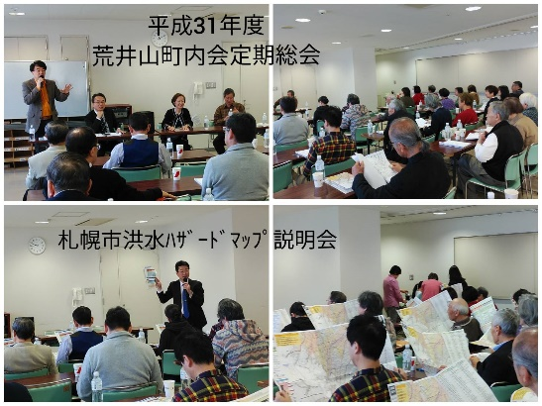

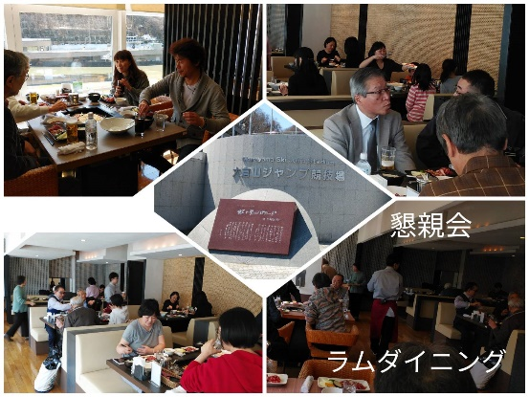
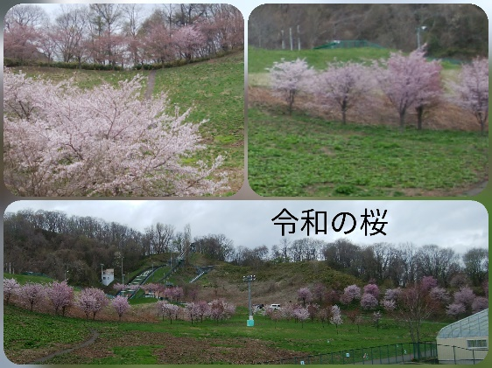

セコマ２Ｆ簡易宿泊所風景
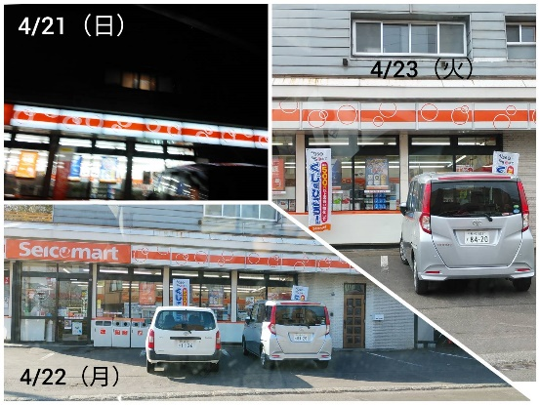
コラム荒井山小生神戸市民二十七年、西宮市民七年と過ごした関係で、野球は阪神タイガースなのだが、最近はがっかりすることが多く今年も藤浪晋太郎が脱落し、外人もパッとせず早くも来年頼みの気配、特に藤浪は197センチの浪速のダルビッシュと騒がれたが、イップス病で歯がゆい毎日。それでもこっそりスマホで野球情報をアプリでチェックする自分がいてファンとはこんなものだと割り切っています。昔から「柔よく剛を制す」という諺があり、卓球等は女子世界一位劉至文（155センチ）丹羽孝希（162センチ52キロ）伊東美誠（150センチ45キロ）と体格は関係ないようです。野球は比較にはならないが藤浪の復活で甲子園に「六甲颪」が響き渡る事願う日々です。（戎記）
〔四月資源回収実績〕
〇命の電話講演六月一日定員
新聞 | 3,120kg | 18.720円
雑誌 | 440 | 1,320
瓶類 | 65本 | 247円
段ボール | 1,350 | 5.400
アルミ缶 | 13kg | 520円
布類 | 30kg | 90
鉄類 | 20ｋｇ | 40円
小計 | 5153.5kg | 26,887円
前年比 | 108.5% | 112.2%
三十名荒井山ハウス２Ｆ
申し込☎６２１―６２７３
〔荒井山町内会ホームページ〕
http://www.araiyama.jp
QRコード上記
〇お悔やみ
今月の該当の方はおりません

